SPATZENPOST Übung 1

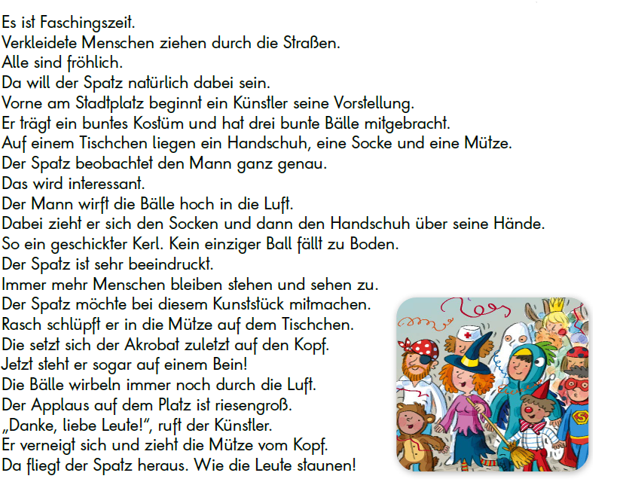

**Ordne die folgenden Wörter aus der Geschichte nach dem ABC!**

SPATZENPOST Übung 2

